Hausnotrufdienst der Volkssolidarität feiert 25-jähriges Jubiläum

Der Hausnotrufdienst der Volkssolidarität blickt auf eine erfolgreiche Entwicklung in den letzten 25 Jahren zurück. Am 2. Oktober 1997 war in Chemnitz die Volkssolidarität Hausnotruf GmbH gegründet worden. Der Hausnotrufdienst stellt einen Service zur Verfügung, der alten oder behinderten Menschen die Möglichkeit bietet, in Notsituationen schnelle Hilfe anzufordern. Gestartet im Gründungsjahr mit 226 Teilnehmern, nutzen heute über 6.000 Menschen den Hausnotrufdienst, der seine Aktivitäten mittlerweile in ganz Sachsen, Sachsen-Anhalt und Thüringen anbietet.

Alte oder behinderte Menschen, die in bestimmten Lebenssituationen nicht mehr allein zurechtkommen und Hilfe brauchen, haben durch den Hausnotrufdienst die Möglichkeit, rund um die Uhr mit einer Notrufzentrale verbunden zu werden. Diese wird vom Hausnotrufdienst der Volkssolidarität betrieben. Die Teilnehmer werden mit kleinen Sendern ausgestattet, die sie zum Beispiel am Handgelenk tragen können. Darüber hinaus gibt es Basisstationen, die wie ein Telefon aufgestellt werden. Im Fall von Unfällen oder gesundheitlichen Problemen können die Betroffenen über einen einfachen Knopfdruck einen Alarm auslösen und werden sofort mit der Hausnotrufzentrale verbunden, die Hilfe schickt. Der Service ermöglicht es vielen Menschen im Alter oder Menschen mit Behinderung in der eigenen Wohnung leben zu können.

Gegründet wurde die Volkssolidarität Hausnotrufdienst gemeinnützige GmbH am 2. Oktober 1997 mit sieben Gesellschaftern in Chemnitz. Dazu gehören u.a. mehrere Kreis- und Stadtverbände der Volkssolidarität in Sachsen sowie die Heim gemeinnützige GmbH Chemnitz. „Die Stadt- und Kreisverbände der Volkssolidarität standen damals vor der Aufgabe, für die Häuser des betreuten Wohnens einen rund um die Uhr zur Verfügung stehenden Notruf vorzuhalten“, sagt Geschäftsführerin Jana Uhlmann. „Daraus ist inzwischen ein Service entstanden, den auch Menschen in Anspruch nehmen können, die nicht in Häusern des betreuten Wohnens leben.“

24 Mitarbeiter sind beim Hausnotrufdienst beschäftigt. Darüber hinaus arbeitet die Einrichtung mit 133 Kooperationspartnern zusammen, die z.B. die Technik bereitstellen und das Netzwerk betreuen. Das Durchschnittsalter der Teilnehmer liegt bei 84 Jahren, die älteste Teilnehmerin ist 105 Jahre alt, die jüngste 20. Der Service kostet regional unterschiedlich ab 25,50 € pro Monat. Bei Teilnehmern mit anerkanntem Pflegegrad kann ein Antrag an die Pflegekasse zur Übernahme dieser Kosten gestellt werden.

Der Hausnotrufservice wird unter den Marken „Volkssolidarität Hausnotruf“ und „Mein Hausnotruf“ angeboten.

Eine kleine Feierveranstaltung mit den Partnern der VHN GmbH fand am 06. Oktober im Kloster Altzella statt. Neben Grußworten von Ulrike Ullrich, Geschäftsführerin des Volkssolidarität Stadtverbandes Chemnitz e.V, und Sebastian Wegner, Geschäftsführer Volkssolidarität Bundesverband, schilderte der Ehrengast und Olympiasieger Lars Riedel den Teilnehmern Episoden aus seiner glanzvollen Karriere.

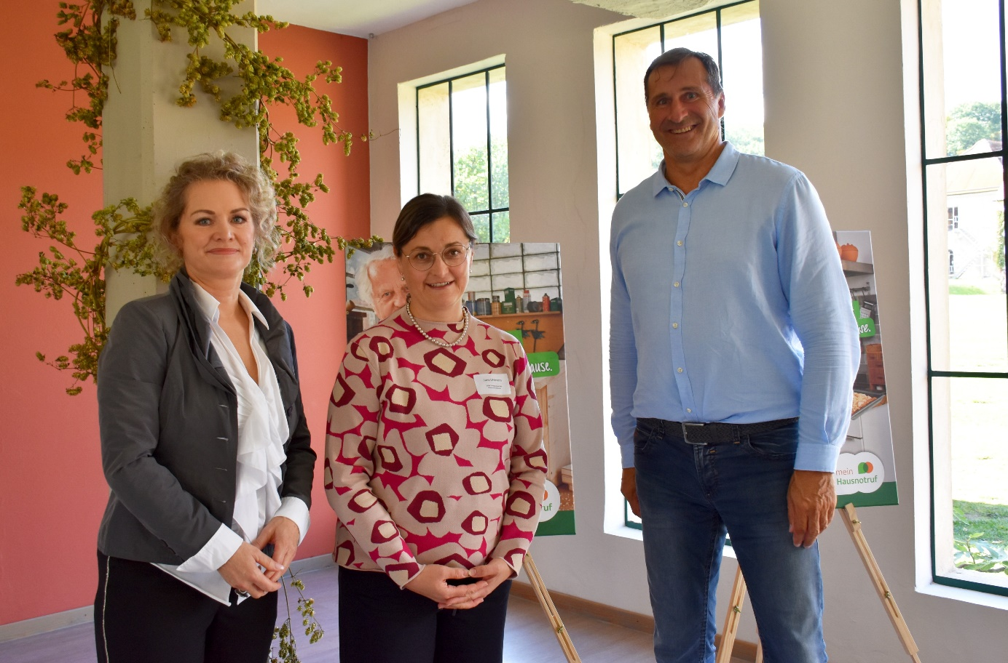

Bilduntertitel: Die rundherum gelungene Geburtstagsfeier der VHN GmbH fand im Kloster Altzella statt. Im Bild: Moderatorin Uta Georgi, Geschäftsführerin der VHN GmbH Jana Uhlmann und Olympiasieger Lars Riedel

Foto: Uwe Pönitz (VHN GmbH)

